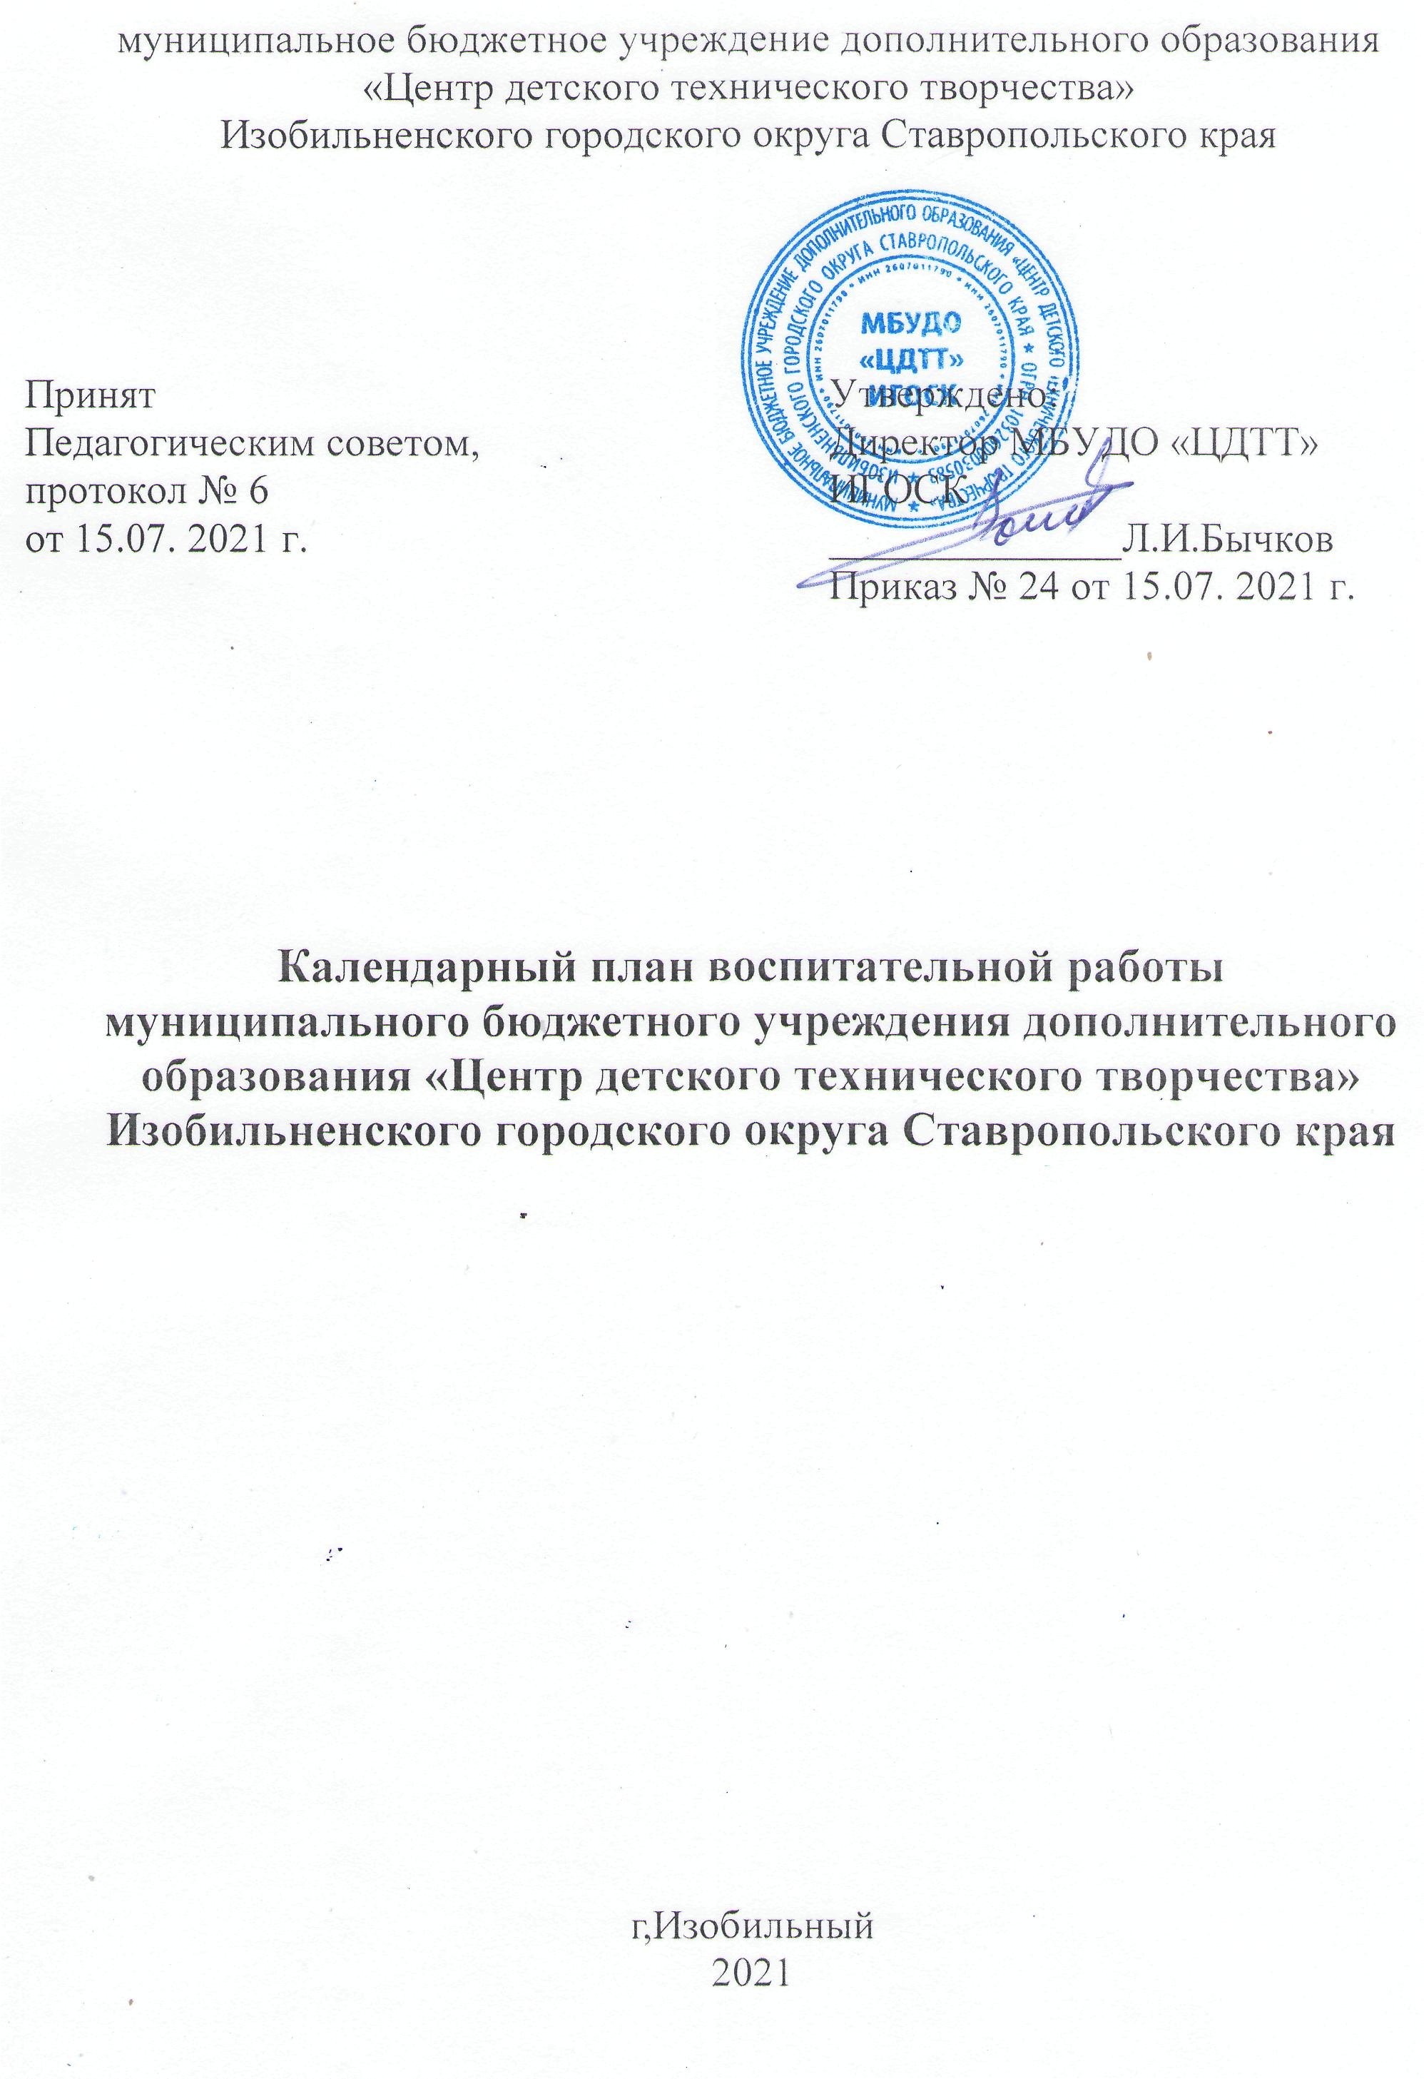

**Календарный план воспитательной работы**

**МБУДО «ЦДТТ» ИГОСК**

|  |  |  |
| --- | --- | --- |
| Мероприятие | Сроки | Ответственные |
| День знаний | сентябрь | Методист  ПДО в творческих объединениях |
| Проведение акции «Добро пожаловать!»:  реклама Центра «Мы вам рады!» |
| Инструктаж по правилам пожарной безопасности и технике безопасности. |
| Вводный контроль аттестации учащихся |
| Организация мероприятий «Месячника безопасности детей». |
| День солидарности в борьбе с терроризмом |
| Всероссийская акция «Вместе, всей семьей» |
| Муниципальный этап полевого лагеря  «Юный спасатель» |
| Конкурсная программа «На привале», посвященная всемирному Дню Туризма. |
| Краевой полевой лагерь «Юный спасатель» |
| Обновление информационного стенда |
| Международный день пожилых людей | октябрь | Методист  ПДО в творческих объединениях |
| День учителя |
| Международная неделя защиты животных:  - устный журнал «Красная книга России». |
| Муниципальный этап краевых соревнований по ракетомодельному спорту (стендовой оценке ракетомоделей) среди обучающихся, посвященных памяти Ю.А.Гагарина |
| Муниципальный этап Первенства Ставропольского края по судомодельному спорту |
| Муниципальный этап Первенства Ставропольского края по авиамодельному спорту (стендовой оценке авиамоделей) среди обучающихся, посвященного 77-ой годовщине Победы в Великой Отечественной войне |
| Первенство Изобильненского городского округа по спортивной радиопеленгации |
| Первенство Ставропольского края по спортивной радиопеленгации |
|  |
| Занятие по духовно-нравственному воспитанию «Уроки нравственности». |
| День народного единства | ноябрь | Методист  ПДО в творческих объединениях |
| Устный журнал «В единстве наша сила», посвященный Днюнародного единства |
| Мастер-класс «Сюрприз для мамы», посвященный Дню матери! |
| День словаря |
| Анкетирование учащихся объединений на предмет выявления фактов употребления алкоголя, табачных изделий, наркотических веществ |
| Профориентационная работа, реализация программ профессиональных проб по профессиям«Радиотехник», «Видеооператор, специалист видеомонтажа» |
| Проведение родительских собраний в творческих объединениях. |
| День добровольца(волонтера) в России | декабрь | Методист  ПДО в творческих объединениях |
| Дискуссия «Я - дома» |
| Дискуссия «Я - в школе» |
| Дискуссия «Я - среди друзей» |
| Круглый стол «Обычаи и традиции моей страны» |
| День Конституции Российской Федерации. |
| Реализация проекта «Новогодний серпантин». |
| Соревнования по спортивному туризму на Кубок Героя Советского Союза Александра Скокова | январь | Методист  ПДО в творческих объединениях |
| Промежуточная аттестация учащихся творческих объединений. |
| Проведение конкурса рисунков на тему «Моя малая Родина» |
| День зимующих птиц России. Общероссийская культурно-экологическая акция «Покормите птиц!» (акция проводится с 2002 г. по инициативе Союза охраны птиц России). |
| День Российской науки | февраль | Методист  ПДО в творческих объединениях |
| Беседа «Улица диктует правила» |
| День защитника Отечества |
| Организация и проведение мероприятий, посвященных Дню Защитников Отечества |
| Муниципальный этап Молодежных Циолковских чтений |
| Муниципальный этап краевого Конкурса детского творчества по пожарной безопасности  «Неопалимая купина» |
| Краевой этап научно-практической  Конференции «Таланты ХХI века» | март | Методист  ПДО в творческих объединениях |
| Краевой Конкурс детского творчества по пожарной безопасности «Неопалимая купина» |
| Организация и проведение мероприятий, посвященных Международному женскому дню 8 Марта! |
| Организация и проведение мероприятий по профориентации: - «Подросток в мире профессий» . |
| Неделя «Наука и техника»:  - Конкурс-выставка технического и прикладного творчества детей  - Конкурс «Первый полет» по запуску воздушных змеев;  - Первенство Изобильненского городского округа по ракетомодельному спорту;  - Чемпионат Изобильненского городского округа по спортивной радиопеленгации  Первенство Изобильненского городского округа по скоростной телеграфии. |
| Чемпионат и Первенство Ставропольского края по спортивной радиопеленгации |
| Лекция: «Сотовый телефон— друг или враг» | апрель | Методист  ПДО в творческих объединениях |
| Акция «Георгиевская ленточка» |
| Организация и проведение мероприятия, посвященного Дню Космонавтики |
| Краевые соревнования школьников по ракетомодельному спорту, посвящённые памяти Ю.А.Гагарина |
| Муниципальные соревнования «Школа безопасности» |
| Праздник Весны и Труда | май | Методист  ПДО в творческих объединениях |
| День Победы |
| Организация и проведение мероприятий, посвященных Дню Победы Советского народа в ВОВ 1941-1945 г.г: |
| Организация мероприятия по безопасности дорожного движения «Внимание, дети!». |
| Организация и проведение мероприятий, посвященных Дню семьи.  - конкурсная программа «Нам вместе весело».  -устный журнал «Мой дом – моя крепость». |
| Итоговая аттестация учащихся. |
| Организация экскурсий учащихся на предприятия и организации города, в краеведческий музей |
| Краевые соревнования «Школа безопасности» |